попопопо  АДМИНИСТРАЦИЯ  МУНИЦИПАЛЬНОГО РАЙОНА  «ПЕЧОРА» | 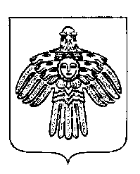 | «ПЕЧОРА»  МУНИЦИПАЛЬНÖЙ РАЙОНСА  АДМИНИСТРАЦИЯ
ПОСТАНОВЛЕНИЕ
ШУÖМ

« 31 » октября 2017 г.  г. Печора, Республика Коми |  | № 1298

Об отмене постановления администрации муниципального района «Печора» от 29.09.2017 г. № 1177

администрация ПОСТАНОВЛЯЕТ:

1. Отменить постановление администрации муниципального района «Печора» от 29.09.2017 № 1177 «О внесении изменений в постановление администрации муниципального района «Печора» от 06.02.2017 г. № 98 «Об оплате труда работников муниципальных учреждений физической культуры и спорта МО МР «Печора».
2. Настоящее постановление вступает в силу со дня принятия и подлежит размещению на официальном сайте администрации МР «Печора».

Глава администрации | А.М. Соснора

